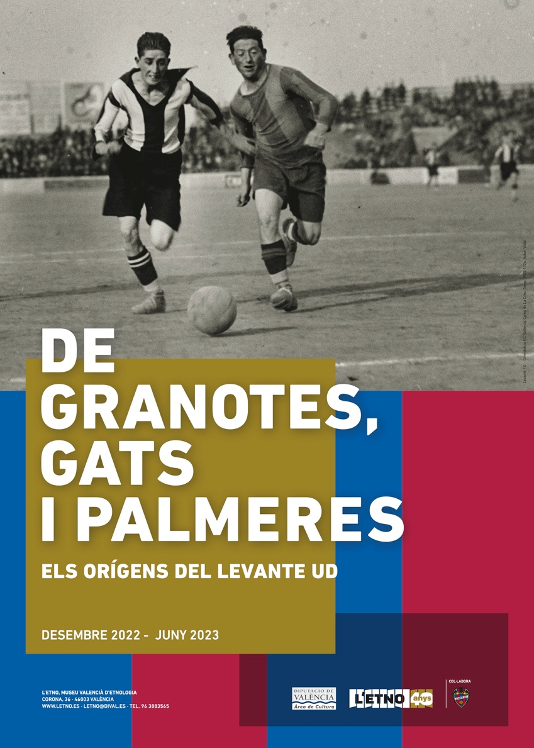

L’ETNO. MUSEU VALENCIÀ D’ETNOLOGIA

DOSSIER DE PRENSA

EXPOSICIÓN: DE GRANOTES GATS I PALMERES. ELS ORÍGENS DEL LEVANTE U.D.

Diciembre 2022 – Junio 2023

Rueda de Prensa: 22 de diciembre de 2022- 11:00 h.

L’ETNO. MUSEU VALENCIÀ D’ETNOLOGIA INAUGURA LA EXPOSICIÓN DE GRANOTES GATS I PALMERES. ELS ORÍGENS DEL LEVANTE U.D.

La exposición muestra la historia de este club ligado a la ciudad de Valencia desde sus inicios.

Fechas de Exposición: Diciembre 2022 – Junio 2023
Lugar: L’ETNO. Museu Valencià d’Etnologia

RUEDA DE PRENSA: 22 de diciembre. 11:30 horas.

La exposición muestra el nacimiento y la evolución del equipo de futbol decano de la ciudad.

A principios del siglo XX, los procesos de urbanización e industrialización propios de la sociedad de masas que comenzaba a desarrollarse originaron una serie de cambios sociales que propiciaron una mejora en las condiciones laborales y la aparición del tiempo de ocio entre las clases trabajadoras, generalizándose así, la asistencia a espectáculos y la práctica del deporte. En este marco aparece el futbol, un deporte fácil de practicar, que desde sus inicios se impuso a cualquier otra manifestación, reuniendo a su alrededor todo el espectro social.

En la ciudad de Valencia, los dos equipos pioneros fueron el Levante F.C. y el Gimnástico F.C., fundados en 1909 en barrios diferentes y con masas sociales opuestas ideológicamente. Rivales durante treinta años, la historia acabaría uniéndolos, dando paso en 1939 a la Unión Deportiva Levante-Gimnástico y, dos años después, al actual Levante U.D. El nombre lo ponía el Levante, los colores y el apelativo de granota provenían del Gimnástico, como se conocía a su afición cuando jugaba en el Estadium Valenciano, ubicado en el lecho del Túria. Esta curiosa historia le ha dado una identidad peculiar y compleja.

La exposición enfocada desde un punto de vista divulgativo pretende dar a conocer los hitos que han jalonado la historia del club. La muestra nos permite conocer a los fundadores de los equipos, los campos donde jugaron, las antiguas camisetas, los títulos, las consecuencias de la Guerra Civil, la fusión, las relaciones entre los jugadores y el club…, hasta el primer ascenso a Primera División en la temporada 1962-63, cuando finalmente el gato subió a la palmera. Este viejo equipo es hoy un club moderno, pionero del futbol femenino y estandarte en la consideración del deporte como herramienta de inclusión social.

La exposición es una producción de L’ETNO, Museu Valencià d’Etnologia con la colaboración del Levante U.D. Está comisariada por José Vicente Aguilar y Asunción García, conservadores de L’ETNO y por Emilio Nadal y Borja Arce, ambos miembros del Área de Patrimonio del Levante U.D.. La muestra está diseñada por Suso Pérez (Estudio Gimeno Gràfic).

L’ETNO, en colaboración con el club, desarrollará un programa de actividades culturales relacionadas con la exposición: visitas guiadas, conferencias, presentaciones de libros, conferencias, programas de radio y tertulias con figuras actuales de los equipos femeninos y masculinos.

Más Info:

https://letno.dival.es/es/exposicion/exposicion-temporal/de-granotes-gats-i-palmeres-els-origens-del-levante-ud

https://letno.dival.es/sites/default/files/Im%C3%A1genes/Expos%20temporales%20desde%20set%2021/LLEVANT%20UD/PROGRAMA%20LEVANTE%20BAJA.pdf

Secciones de la muestra

La exposición se organiza de forma cronológica en diferentes secciones:

- Introducción. La Valencia Deportiva. En ella se muestran los deportes y manifestaciones practicadas por la sociedad valenciana antes de la llegada y popularización del futbol. Con la mejora de las condiciones laborales y la difusión de las ideas higienistas que propugnaban el deporte como un factor de salud se popularizaron diversos deportes asociados a las diferentes clases sociales, cuyas instalaciones se generalizaron por la ciudad. Algunas de ellas todavía hoy perduran: ciclismo (velódromos) juego de pelota (frontones como el Jai-Alai, trinquetes, como el de Pelayo), tenis, polo, hípica -propios de las clases acomodadas- como el club náutico, o el club de tenis.

- Los orígenes del Levante U.D. La exposición nos muestra los primeros años de trayectoria los dos equipos de la ciudad que, tras su fusión, acabarían configurando la actual entidad. Dos equipos con diferentes orígenes sociales, con bases ideológicas diversas, con campos ubicados en espacios alejados y con distintas trayectorias deportivas.

Por un lado, el Levante fundado por un maestro (Vicente Ballester) que organizó un equipo alrededor de una escuela para clases humildes, en las que el deporte, en este caso el futbol, jugado en la playa (del Cabanyal) complementaba la educación básica. Por otro, el Gimnástico, surgido de la actividad del Patronato de la Juventud Obrera fruto del trabajo de integración desarrollado por el catolicismo social dirigido a las capas más bajas de la sociedad, que con el tiempo se desvinculó del Patronato, perdiendo su componente más social en favor de clases más acomodadas lo que le convirtió en un equipo poderoso con nuevas secciones deportivas como la esgrima, el atletismo o el ciclismo.

- Guerra y copa. Al inicio de la Guerra Civil las competiciones no se detuvieron y los clubes de la ciudad se proclamaron fieles a la República. En 1937, la división del país en dos zonas impidió la disputa de los campeonatos estatales y se jugaron los regionales: la Liga del Mediterráneo y la Copa de la España Libre. Asimismo, se organizaron muchos partidos en la ciudad de València para homenajear y recaudar fondos para las milicias, los hospitales y las instituciones benéficas. Entre los torneos jugados en ese año se celebró la Copa, cuya final jugaron el Valencia FC y el Levante FC, siendo este equipo el que conquistó el título. Dado que durante la dictadura franquista este torneo no fue reconocido, desde el club y de las instancias políticas, con el apoyo de gran parte de la afición y de la sociedad valenciana, se está luchado para que este trofeo sea reconocido para el Levante UD.

- Fusión en 1939. En 1939, acabada la Guerra se produjo de forma súbita la fusión entre el Gimnástico FC i el Levante FC. Dos equipos que habían sido rivales, con masas sociales antagónicas, se fusionaban con la creación de la Unión Deportiva Levante-Gimnástico. Entre las razones de esta fusión aparece la necesidad de juntar dos entidades a las que la guerra había tratado de forma desigual, pero complementaria: el Levante se había quedado sin campo y con buenos jugadores y el Gimnástico carecía de figuras, pero disponía de un campo (el de Vallejo) en buenas condiciones. Además de estas condiciones también se contempla la idea de que la fusión pretendía configurar una nueva entidad futbolística afín a las nuevas directrices de la dictadura.

- Creación del Levante U.D. En 1941, con la misma discreción y sorpresa que se había creado la UDLG, el equipo pasaba a llamarse definitivamente Levante Unión Deportiva y recuperaba el azul y el grana del Gimnástico como los colores del equipo. El escaso arraigo del equipo nacido de la fusión influyó en la decisión de volver, en cierta manera, a los orígenes. Con nueva combinación de nombre y de colores se hacía un reconocimiento explícito a los dos equipos y a las dos tradiciones que lo formaron. El estreno se hizo en un partido amistoso contra el Real Madrid.

- El ascenso a la élite. El 2 de junio de 1963 el Levante UD hacía realidad un gran sueño perseguido durante décadas: subir a Primera División. Después de los intentos fallidos de 1940 y 1959, el gato pudo subir a la palmera. En la promoción de ascenso ganó al Deportivo de La Coruña en Riazor (1-2) y, en la vuelta, en Vallejo, lo hizo por 2 a 1. Más de 25.000 espectadores fueron testigos de este hito histórico. El ascenso fue un acontecimiento deportivo y social que impregnó la vida de toda la ciudad de València.

Objectes i documents

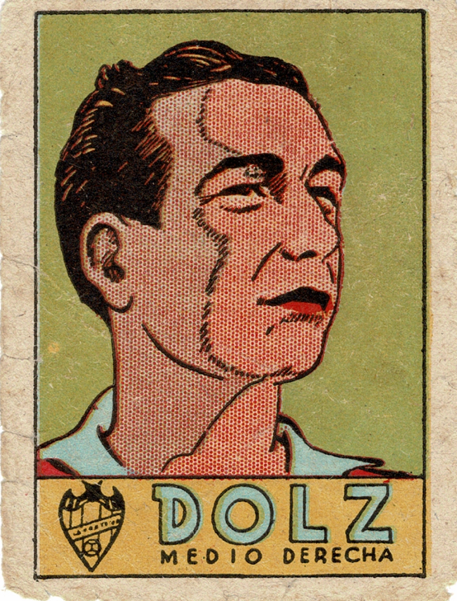
Cromo. Agustin Dolz- Jugador temporada 1943 - 44.

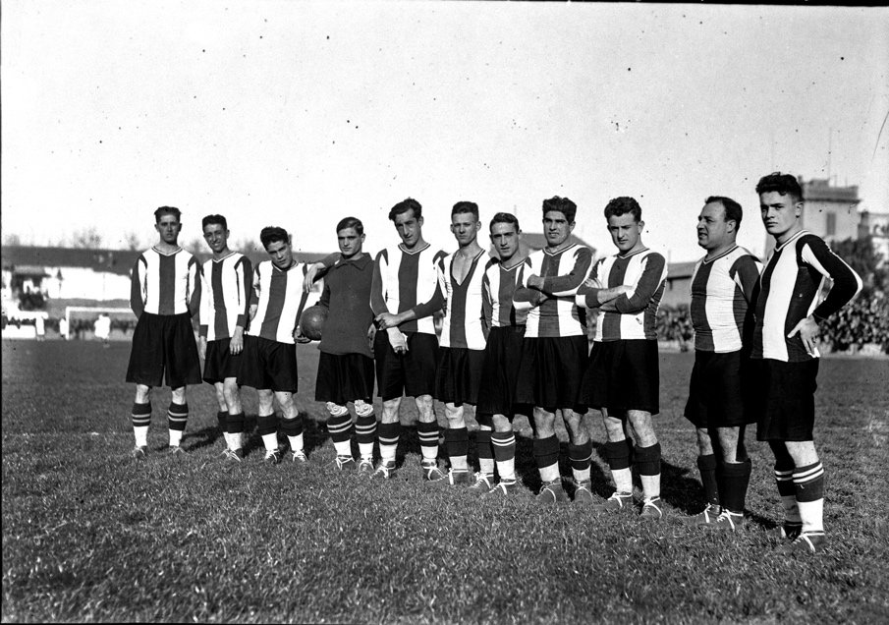
Levante. Campeón de Valencia - 1928

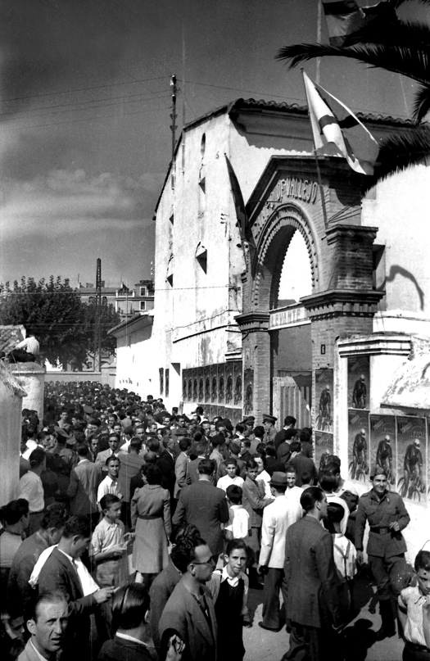 | 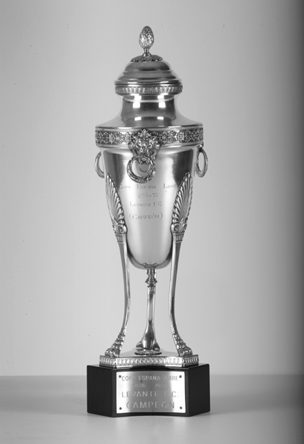
Fachada del campo de Vallejo | Copa de la España Libre

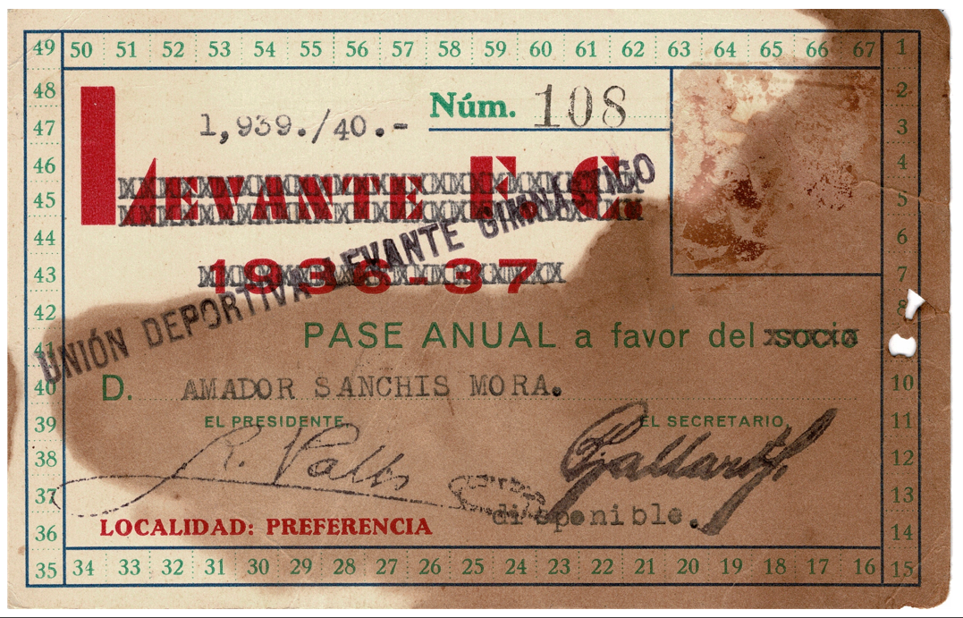
Pase del Levante F.C. 1937

